Zaměření semináře
Matematické modelování. Numerické metody řešení parciálních diferenciálních rovnic. Numerická lineární algebra. Efektivní implementace numerických metod. Využití paralelních výpočtů. Modelování a simulace náročných technických problémů.

Zimní škola (tutorial)
A. Międlar (v spolupráci s V. Mehrmannem): Adaptive methods for PDE-eigenvalue problems P. Jiránek: A posteriori error estimates and stopping criteria for iterative solvers, Z. Strakoš: Error estimation in the conjugate gradient method, P. Tichý: On numerical approximation of the scattering amplitude c*A^{l}b, P. Knobloch: Local projection stabilization in the finite element method, V. Dolejší: Solution of linear algebra systems arising from the compressible Navier-Stokes equations, J. Urban, J. Vaněk, P. Císař, D. Štys: Information entropy and information spaces in the analysis of time-lapse microsocopic image: way towards non-linear dynamic model of living cell

Programový výbor
Prof. RNDr. Radim Blaheta, CSc. | ÚGN AVČR
Prof. RNDr. Zdeněk Dostál, DSc. | VŠB-TUO
Prof. RNDr. Ivo Marek, DrSc. | FSv ČVUT
Prof. RNDr. Zdeněk Strakoš, DrSc. | MFF UK
doc. Ing. Dr. Miroslav Rozložník | ÚI AVČR
Organizační výbor
H. Bílková, V. Císařová, M. Rozložník, J. Duintjer Tebbens, Š. Papáček, P. Tichý, M. Tůma

Korespondence a sekretariát
Ústav informatiky AVČR
H. Bílková
Pod Vodárenskou věží 2, 18207 Praha 8 – Libeň
tel.: 266053220, (266053140), fax: 286585789

e-mail: hanka@cs.cas.cz
web: http://www.cs.cas.cz/sna10
Rámcový program semináře

Pondělí 18.1. 2010
11.00 – 13.00 Registrace účastníků
12.00 – 13.30 Oběd
14.00 – 18.00 Konferenční příspěvky
19.00 Zahajovací večer

Úterý 19.1. - Čtvrtek 21.1. 2010
9.00 – 12.30 Tutorial
12.30 – 13.30 Oběd
14.00 – 18.00 Konferenční příspěvky
(ve středu 20.1.2010 výlet)

Čtvrtek 21.1. 2010
19.00 – Raut – společenský večer

Pátek 22.1. 2010
9.00 – 12.30 Tutorial
12.30 – 13.30 Oběd

Přednášky
Na semináři bude k dispozici dataprojektor s počí-tačem, zpětný projektor a tabule pro prezentaci příspěvků. Informace o příspěvcích ve sborníku lze nalézt na výše uvedených webových stránkách.

Účastnický poplatek:
6380,- Kč (5360,-Kč +19%DPH)
pro studenty
4712,- Kč (3960,-Kč +19%DPH)
zašlete na účet
ČSOB, Ke Stírce 60, Praha 8, kód banky 0300,
č.účtu 131312223, var. symbol 999,
konst.symbol 0308.

Poplatek zahrnuje ubytování, plnou penzi, účast na přednáškách, výlet, sborník a další materiály semináře, občerstvení během konání akce a účast na zahajovacím a společenském večeru.
SNA ’10
Modelování a simulace náročných
technických problémů
Konferenční centrum Nové Hrady
18.1. – 22.1. 2010

Závazná přihláška pro účastníka semináře
Závazná přihláška slouží pro organizátory jako podklad k zaplacení zálohy na ubytování a konferenční prostory.

Jméno a příjmení: ..................................................

Zaměstnavatel: .......................................................
Adresa: ...................................................................
Telefon: ..................................................................
e-mail: ……………………………………………

Datum (hodina) příjezdu: ...………………………
Datum (hodina) odjezdu: ....………………………
Preferuji ubytování v pokoji spolu s
................................................................................

Speciální přání (stravování)
................................................................................

Podpis účastníka ........................................

Potvrzení o úhradě vložného 6380,- Kč/4712,- Kč
na účet ČSOB, Ke Stírce 60, Praha 8,
kód banky 0300, č.účtu 131312223,
var. symbol 999, konst. symbol 0308
prosím předložte při registraci.
Název příspěvku:

Důležitá data

Závazná přihláška a název příspěvku:
zašlete do 30.11. 2009 – (stačí elektronicky)
nebo použijte elektronickou registraci na
http://www.cs.cas.cz/ sna10

Příspěvek do sborníku:
rozšířené abstrakty, max. 4 strany A4
zašlete nejpozději do 15. 12. 2009 – elektronicky

Účastnické poplatky:
zašlete do 11. 1. 2010, výjimečně lze
zaplatit hotově při registraci.
Při podání závazné přihlášky a neúčasti na konferenci či nezaplacení vložného bude účtován storno poplatek ve výši 50%.

Organizační pokyny

Termín konání: 18. – 22.1. 2010
Místo konání: Konferenční centrum
Nové Hrady
http://www.usbe.cas.cz/

Konferenční centrum je umístěno v historickém objektu empírového zámku v Nových Hradech na jihu Čech. Je součástí akademického a univerzitního centra, které je tvořeno Ústavem systémové biologie a ekologie Akademie věd České republiky a Ústavem fyzikální biologie Jihočeské univerzity v Českých Budějovicích.. Konferenční centrum zajišťuje realizaci různorodých seminářů, meetingů, konferencí a workshopů. Od roku 2001, kdy zahájilo svou činnost, bylo úspěšně uspořádáno mnoho akcí, kterých se zúčastnili nejen lidé z České Republiky ale i celého světa.
Pro realizaci těchto vědeckých a vzdělávacích setkání má konferenční centrum k dispozici rozsáhlé prostory budovy zámku, který byl vybudovaný rodem Buquoyů na počátku 19.století a v minulosti sloužil jako panské sídlo. Pro přednáškové účely lze plně využít zrcadlový a divadelní sál, modrý salón a počítačové učebny. Studenti a účastníci mají možnost být ubytováni přímo v prostorách zámku. Součástí areálu je i zámecký park, který může zpříjemnit nejednu přestávku či večer strávený v Nových Hradech.

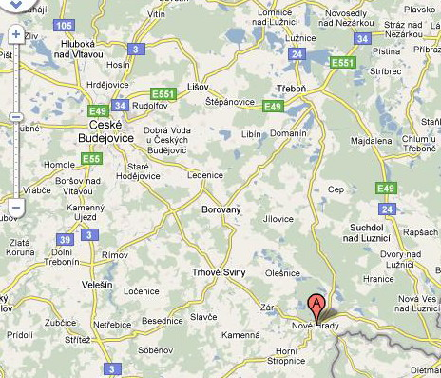

Pozvánka na SNA’10
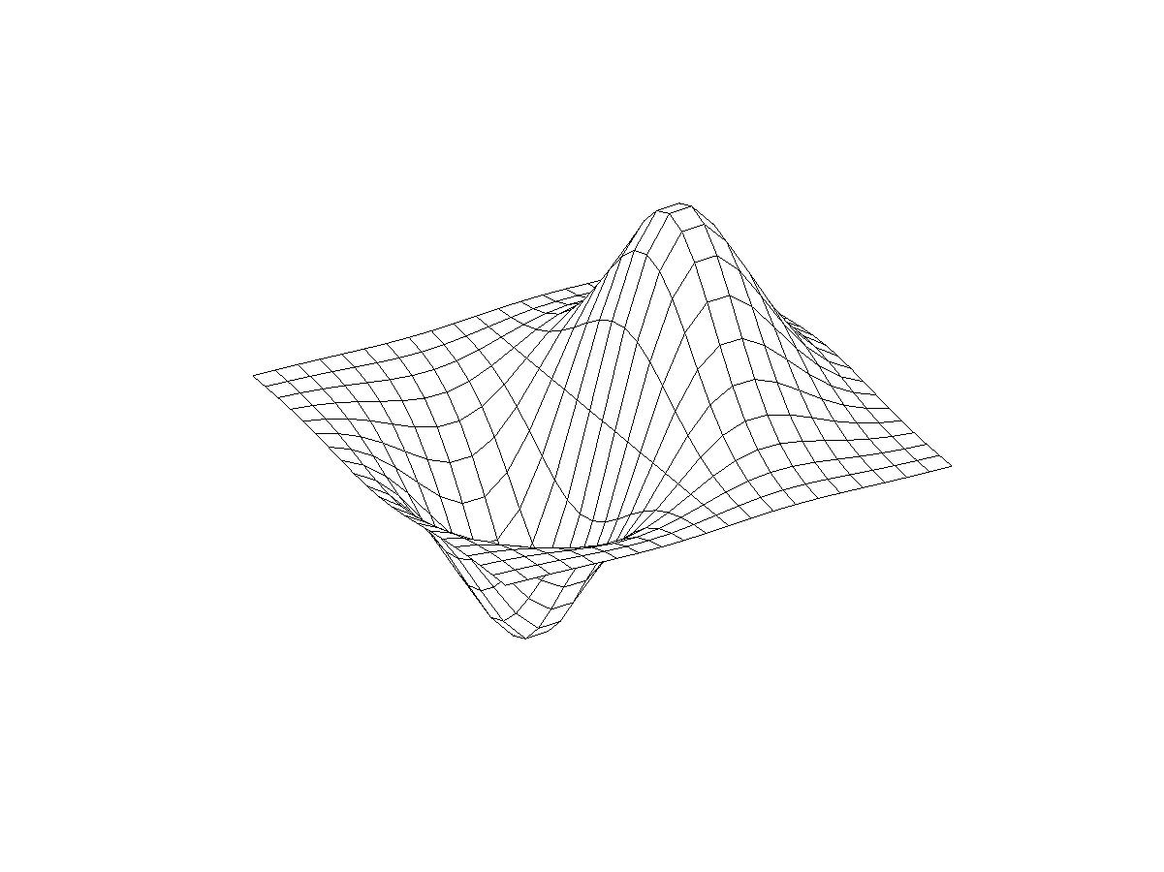
seminář

NuMERICKá ANALÝZa
Modelování a simulace náročných
technických problémů
A ZIMNÍ ŠKOLA

numerické lineární algebry

18. – 22. 1. 2010

v konferenčním centru
v historickém objektu empírového zámku
v Nových Hradech

http://www.cs.cas.cz/sna10

